Załącznik VIII.7

Rybi szkielet

Nazwa metody pochodzi od formy graficznej przypominającej szkielet ryby. Metoda ta ma wiele zalet:
- sprawdza się w planowaniu, organizowaniu i ocenianiu własnej nauki;
- doskonała do efektywnego współdziałania w zespole i pracy w grupie, budowania więzi międzyludzkich, podejmowania indywidualnych i grupowych decyzji;
- niezastąpiona w rozwiązywaniu problemów w twórczy sposób, poszukiwaniu, porządkowaniu i wykorzystaniu informacji z różnych źródeł;
- nadaje się też do stosowania zdobytej wiedzy w praktyce;
- stosowana w pracy dydaktycznej i wychowawczej;
- zadanie realizowane indywidualnie lub zespołowo;
- służy do poszukiwania przyczyn powstania danego problemu;
- kształtuje umiejętności: planowania i organizacji pracy, zbierania
i selekcjonowania informacji, planowania działań, które mają dać określone wyniki.
Do zajęć należy przygotować:
- dużą planszę przedstawiającą szkielet ryby,
- paski papieru (małe „ości”),
- mazaki.

Przebieg:
Wersja 1
- Na planszy przedstawiającej szkielet ryby wpisujemy „w głowę” główny problem;
- Wspólnie z zespołem zadaniowym ustalamy główne czynniki odpowiedzialne za jego występowanie, następnie wybieramy spośród nich 4–6 (wybrane czynniki są czynnikami głównymi) i wpisujemy je na „duże ości” schematu;
- Zachęcamy do poszukiwania przyczyn, które mają wpływ na ten czynnik (przyczyny te są zapisywane na paskach papieru, które symbolizują małe ości);
- „małe ości” zostają przypięte na dużym schemacie;
- Spośród wszystkich przedstawionych przyczyn głównego problemu uczestnicy wybierają najistotniejsze;
- Dokonujemy podsumowania i opracowujemy plan działań zmierzających do rozwiązania problemu.

Wersja 2
- Po wybraniu czynników głównych problemu, możemy każdemu członkowi zespołu zadaniowego rozdać po planszy z wszystkimi głównymi czynnikami. Ich zadaniem jest wpisanie przyczyn („małe ości”) dla każdego czynnika (dla „dużej ości”);
- Po upływie ustalonego czasu odbywa się prezentacja pracy;
- Spośród przedstawionych wszystkich przyczyn głównego problemu uczestnicy wybierają najistotniejsze (może się okazać, że wiele z czynników zostało zauważonych przez kilka osób, co może dodatkowo wskazać na wagę przyczyny);
- Dokonujemy podsumowania i opracowujemy plan działań zmierzających do rozwiązania problemu.

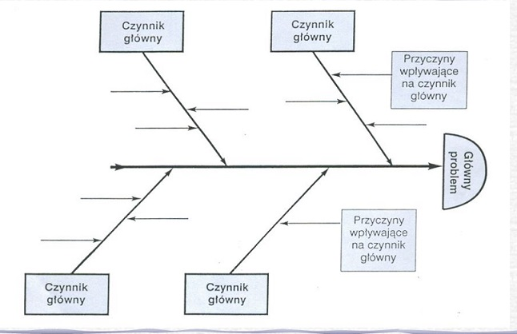

Źródło: Jak wspomagać pracę szkoły? Poradnik dla pracowników instytucji systemu wspomagania Zeszyt 2 Diagnoza pracy szkoły ORE

